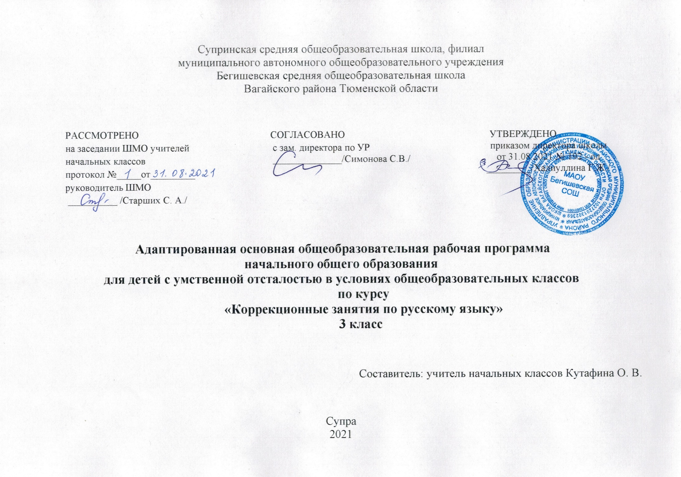
I. Планируемые результаты коррекционных занятий по русскому языку.

Личностные результаты:
1) осознание себя как гражданина России; формирование чувства гордости за свою Родину;
2) формирование уважительного отношения к иному мнению, истории и культуре других народов;
3) развитие адекватных представлений о собственных возможностях, о насущно необходимом жизнеобеспечении;
4) овладение начальными навыками адаптации в динамично изменяющемся и развивающемся мире;
5) овладение социально-бытовыми умениями, используемыми в повседневной жизни;
6) владение навыками коммуникации и принятыми нормами социального взаимодействия;
7) способность к осмыслению социального окружения, своего места в нем, принятие соответствующих возрасту ценностей и социальных
ролей;
8) принятие и освоение социальной роли обучающегося, формирование и развитие социально значимых мотивов учебной деятельности;
9) развитие навыков сотрудничества с взрослыми и сверстниками в разных социальных ситуациях;
10) формирование эстетических потребностей, ценностей и чувств;
11) развитие этических чувств, доброжелательности и эмоционально-нравственной отзывчивости, понимания и сопереживания чувствам
других людей;
12) формирование установки на безопасный, здоровый образ жизни, наличие мотивации к творческому труду, работе на результат,
бережному отношению к материальным и духовным ценностям;
13) формирование готовности к самостоятельной жизни.

Базовые учебные действия
Коммуникативные учебные действия
Коммуникативные учебные действия включают следующие умения:
- вступать в контакт и работать в коллективе (учитель−ученик, ученик–ученик, ученик– класс, учитель−класс);
- использовать принятые ритуалы социального взаимодействия с одноклассниками и учителем;
- обращаться за помощью и принимать помощь;
- слушать и понимать инструкцию к учебному заданию в разных видах деятельности и быту;
- сотрудничать с взрослыми и сверстниками в разных социальных ситуациях;
- доброжелательно относиться, сопереживать, конструктивно взаимодействовать с людьми;
- договариваться и изменять свое поведение в соответствии с объективным мнением большинства в конфликтных или иных ситуациях взаимодействия с окружающими.
Регулятивные учебные действия:
Регулятивные учебные действия включают следующие умения:
- адекватно соблюдать ритуалы школьного поведения (поднимать руку, вставать и выходить из-за парты и т. д.);
- принимать цели и произвольно включаться в деятельность, следовать предложенному плану и работать в общем темпе;
- активно участвовать в деятельности, контролировать и оценивать свои действия и действия одноклассников;
- соотносить свои действия и их результаты с заданными образцами, принимать оценку деятельности, оценивать ее с учетом предложенных критериев, корректировать свою деятельность с учетом выявленных недочетов.
Познавательные учебные действия:
К познавательным учебным действиям относятся следующие умения:
- выделять некоторые существенные, общие и отличительные свойства хорошо знакомых предметов;
- устанавливать видо-родовые отношения предметов;
- делать простейшие обобщения, сравнивать, классифицировать на наглядном материале;
- пользоваться знаками, символами, предметами-заместителями;
- читать; писать;
- наблюдать под руководством взрослого за предметами и явлениями окружающей действительности;
- работать с несложной по содержанию и структуре информацией (понимать изображение, текст, устное высказывание, элементарное схематическое изображение, таблицу, предъявленных на бумажных и электронных и других носителях).

Предметные результаты:
Минимальный уровень:
-различение гласных и согласных звуков и букв; ударных и безударных согласных звуков; оппозиционных согласных по звонкости-глухости, твердости-мягкости;
-деление слов на слоги для переноса;
-списывание по слогам и целыми словами с рукописного и печатного текста с орфографическим проговариванием;
-запись под диктовку слов и коротких предложений (2-4 слова) с изученными орфограммами;
-обозначение мягкости и твердости согласных звуков на письме гласными буквами и буквой Ь (после предварительной отработки);
-дифференциация и подбор слов, обозначающих предметы, действия, признаки предметов;
-составление предложений, восстановление в них нарушенного порядка слов с ориентацией на серию сюжетных картинок;
-выделение из текста предложений на заданную тему;
-участие в обсуждении темы текста и выбора заголовка к нему.
Достаточный уровень:
-различение звуков и букв;
-характеристика гласных и согласных звуков с опорой на образец и опорную схему;
-списывание рукописного и печатного текста по слогам с орфографическим проговариванием;
-запись под диктовку текста, включающего слова с изученными орфограммами (30-35 слов);
-дифференциация и подбор слов различных категорий по вопросу и грамматическому значению (название предметов, действий и признаков предметов);
-составление и распространение предложений, установление связи между словами с помощью учителя, постановка знаков препинания в конце предложения (точка, вопросительный и восклицательный знак);
-деление текста на предложения;
-выделение темы текста (о чём идет речь), выбор одного заголовка из нескольких, подходящего по смыслу;
-самостоятельная запись 3-4 предложений из составленного текста после его анализа.

II. Содержание коррекционных занятий по русскому языку.

Выделение предложения из текста.
Составление предложения по вопросу.
Составление предложения из слов.
Алфавит. Расположение слов в алфавитном порядке.
Гласные ударные и безударные. Выделение ударной гласной в слове.
Деление слов на слоги.
Перенос части слова при письме.
Различение твёрдых и мягких согласных перед гласными.
Буква мягкий знак (ь) на конце и в середине слова.
Различение твёрдых и мягких согласных.
Написание ЖИ – ШИ, ЧА – ЩА, ЧУ – ЩУ.
Различение звонких и глухих согласных.
Наблюдение за звонкими и глухими согласными на конце слова.
Проверка написания звонких и глухих согласных на конце слова.
Различение названий предметов по вопросам кто? что?
Большая буква в именах, отчествах, фамилиях людей и кличках животных.
Различение названий действий по вопросам.
Постановка вопросов к названиям действий.
Определение признака предмета по вопросам какой? какая? какое? какие?
Постановка вопросов к названиям признаков предмета.
Название предметов, действий и признаков.
Правописание предлогов со словами.
Предложение законченное и незаконченное.
Распространение предложений.
Составление предложений из слов, данных в начальной форме.
Повторение по теме «Слово. Правила правописания в слове».
Повторение по теме «Название предметов».
Повторение по теме «Название действий».
Повторение по теме «Название признаков».

Ш. Тематическое планирование с указанием количества часов, отводимых на освоение каждой темы

№ п/п | Тема занятия | Количество часов
1 | Выделение предложения из текста | 1
2 | Составление предложения по вопросу. | 1
3 | Составление предложения из слов. | 1
4 | Алфавит. Расположение слов в алфавитном порядке. | 1
5 | Гласные ударные и безударные. Выделение ударной гласной в слове. | 1
6 | Деление слов на слоги. | 1
7 | Перенос части слова при письме. | 1
8 | Перенос части слова при письме. | 1
9 | Различение твёрдых и мягких согласных перед гласными. | 1
10 | Буква мягкий знак (ь) на конце и в середине слова. | 1
11 | Различение твёрдых и мягких согласных. | 1
12 | Написание ЖИ – ШИ, ЧА – ЩА, ЧУ – ЩУ. | 1
13 | Различение звонких и глухих согласных. | 1
14 | Наблюдение за звонкими и глухими согласными на конце слова. | 1
15 | Проверка написания звонких и глухих согласных на конце слова. | 1
16 | Проверка написания звонких и глухих согласных на конце слова. | 1
17 | Различение названий предметов по вопросам кто? что? | 1
18 | Большая буква в именах, отчествах, фамилиях людей и кличках животных. | 1
19 | Различение названий действий по вопросам. | 1
20 | Постановка вопросов к названиям действий. | 1
21 | Постановка вопросов к названиям действий. | 1
22 | Определение признака предмета по вопросам какой? какая? какое? какие? | 1
23 | Постановка вопросов к названиям признаков предмета. | 1
24 | Название предметов, действий и признаков. | 1
25 | Название предметов, действий и признаков. | 1
26 | Правописание предлогов со словами. | 1
27 | Правописание предлогов со словами. | 1
28 | Предложение законченное и незаконченное. | 1
29 | Распространение предложений. | 1
30 | Составление предложений из слов, данных в начальной форме. | 1
31 | Повторение по теме «Слово. Правила правописания в слове». | 1
32 | Повторение по теме «Название предметов». | 1
33 | Повторение по теме «Название признаков». | 1
34 | Повторение по теме «Название действий». | 1
 | Итого: | 34

